课程反思报告
(2023-2024学年第1学期)
一、教学基本信息
课程名称：大学信息技术
授课对象及合班情况：test和tst，共计38人
任课教师：刘利钊
实际授课课时：24学时
二、考核及学习成绩情况
本学期的《大学信息技术》课程采用SPOC教学模式，理论课选用国家精品线上课程（福建农林大学陈琼老师的《大学信息技术基础》）为蓝本，要求学生通过网课平台进行自学，实验课则安排在实验室进行线下授课。
课程的总评成绩计算方式如下：
总评成绩=期末考试成绩×60%+实验成绩×20%+网络学习成绩×20%
特别要求：当期末考试成绩≥50分时，可直接按上述公式计算总评成绩；当期末考试成绩＜50分时，则在上述公式结果和期末考试成绩之间选择最低值作为总评成绩。
1、网络学习部分成绩的计算
本学期网络学习成绩的评分细则如表1所示：
表1 网络学习成绩评分细则表
评分内容 | 权重 | 说明
单元测验 | 60% | 每次测验有3次机会（随机抽题），取最高分
综合测验 | 30% | 只有1次机会（随机抽题）
讨论 | 10% | 10次得满分，限课堂交流区，其它地方的讨论不计入成绩
test和tst班的网络学习部分的成绩情况见表2。
表2 网络学习部分成绩情况表
人数： | 38 | 最高分: |  | 99.4 | 最低分： |  | 0.0 | 平均分： |  | 80.15
分数段 | 0-9 | 10-19 | 20-29 | 30-39 | 40-49 | 50-59 | 60-69 | 70-79 | 80-89 | 90-100
人数 | 3 | 0 | 0 | 0 | 1 | 2 | 3 | 2 | 3 | 24
比例 | 7.89% | 0.00% | 0.00% | 0.00% | 2.63% | 5.26% | 7.89% | 5.26% | 7.89% | 63.16%
成绩分布图 | 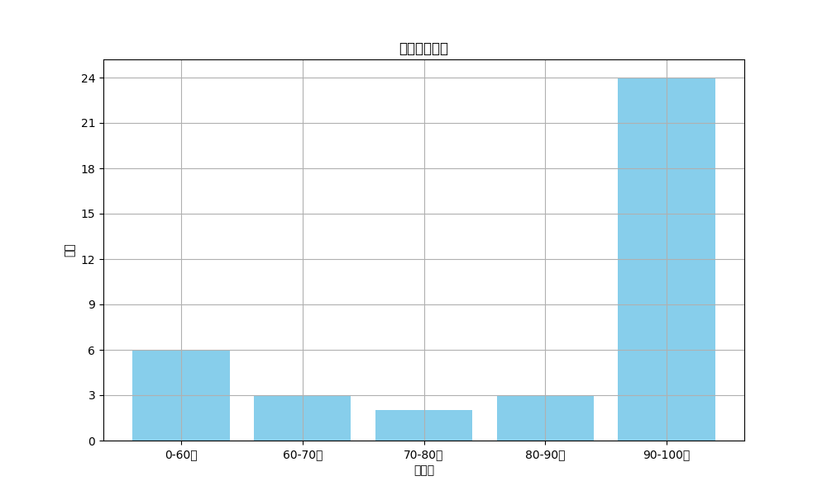
分析结果:
### 课程成绩分析报告
本报告旨在对某门课程学生的平时成绩进行全面分析，通过详细的数据和具体案例，探讨成绩分布背后的因素。
#### 成绩概况
该课程共有38名学生参与，最高分为99.4分，最低分为0分，平均分为80.15分。从成绩分布来看，40-50分区间有1人，占比2.63%；50-60分区间有2人，占比5.26%；60-70分区间有3人，占比7.89%；70-80分区间有2人，占比5.26%；80-90分区间有3人，占比7.89%；而90-100分区间有24人，占比高达63.16%。
值得注意的是，0-10分区间有3人，占比7.89%，这些成绩较低的学生需要特别关注。另外，10-20分、20-30分、30-40分区间均无学生得分，表明这部分区间的学生表现较为一致，没有出现分数落差较大的情况。
#### 成绩分布原因分析
**教学方法**
在教学过程中，我们采用了多样化的教学方法，包括小组讨论、案例分析、项目实践等。这些方法有助于激发学生的学习兴趣，促进知识的理解与应用。然而，这也可能导致部分学生感到压力较大，尤其是在项目实践环节中，一些学生可能因为时间管理不当或团队合作不佳而受到影响，从而导致成绩偏低。
**学生参与度**
整体来看，学生的参与度较高，特别是在课堂互动环节，大多数学生都能积极参与讨论，提出自己的见解。但是，也存在一些学生在课堂上表现不够积极的情况，这可能与个人性格特点有关。此外，个别学生由于家庭或其他外部因素影响，未能全身心投入学习，这也可能是其成绩偏低的一个原因。
**课程难度**
从总体成绩分布来看，大部分学生能够较好地掌握课程内容，尤其是高分段学生占比较大，反映出课程难度相对适中。但也有少部分学生在某些知识点上遇到了困难，特别是那些在0-40分区间的学生，他们可能在理解某些概念或完成特定任务时遇到了障碍。
#### 具体案例分析
以0-10分区间内的学生为例，其中一位学生A在每次作业提交后都表现出明显的焦虑情绪，经常向教师寻求帮助，但在课堂上的表现却不尽如人意。通过与学生A的沟通了解到，他在家中的学习环境较差，缺乏必要的学习资源和支持，这严重影响了他的学习效果。针对这种情况，我们建议学校可以为有需要的学生提供额外的学习辅导和心理支持服务。
另一位学生B则是因为家庭原因，父母长期在外工作，缺少有效的监督和指导，导致其学习成绩下滑。为了帮助这类学生，建议学校加强家校联系，及时了解学生在家中的学习状况，并给予适当的干预措施。
#### 结论
通过对成绩分布的分析可以看出，大部分学生在本课程中的表现良好，但仍存在一定比例的学生面临挑战。未来，我们需要继续优化教学方法，提高学生参与度，并针对不同学生的需求提供个性化支持，以帮助所有学生取得更好的成绩。同时，也要加强对学生心理状态的关注，营造良好的学习氛围，促进学生的全面发展。
2、实验成绩的计算
本学期共进行了XX次实验，全部在万维考试系统上完成，由系统自动评分。
test和tst班的实验成绩情况见表3。
表3 实验部分成绩情况表
人数： | 38 | 最高分: |  | 100.0 | 最低分： |  | 0.0 | 平均分： |  | 85.51
分数段 | 0-9 | 10-19 | 20-29 | 30-39 | 40-49 | 50-59 | 60-69 | 70-79 | 80-89 | 90-100
人数 | 3 | 0 | 0 | 0 | 0 | 0 | 0 | 1 | 3 | 31
比例 | 7.89% | 0.00% | 0.00% | 0.00% | 0.00% | 0.00% | 0.00% | 2.63% | 7.89% | 81.58%
成绩分布图 | 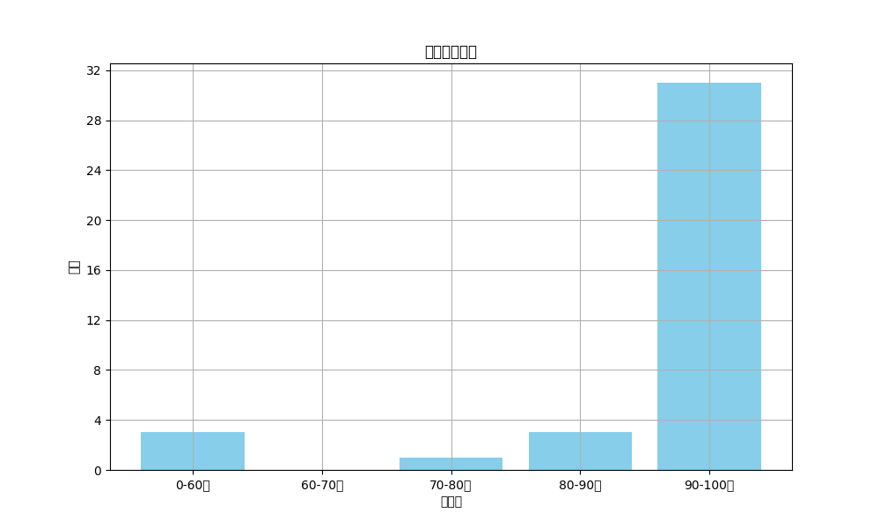
分析结果:
### 课程实验成绩总结与分析报告
本报告旨在详细分析一门课程实验的成绩分布情况及其背后的原因。通过对成绩数据的细致观察和分析，希望能够为未来的教学改进提供参考。
#### 成绩分布概述
本课程共有38名学生参与实验，成绩范围从0分到100分，平均成绩为85.51分。成绩分布呈现明显的右偏趋势，大部分学生的成绩集中在高分段。
- **0-10分**：有3名学生，占比7.89%。
- **10-20分**至**30-40分**：各段均无学生。
- **40-50分**至**60-70分**：也未出现任何学生。
- **70-80分**：仅1名学生，占比2.63%。
- **80-90分**：有3名学生，占比7.89%。
- **90-100分**：31名学生，占比81.58%。
从上述数据可以看出，高分段的学生占据了绝大多数，而低分段几乎无人问津。这种分布趋势表明，大部分学生对课程内容掌握良好，实验操作水平较高。
#### 成绩分布原因分析
##### 教学方法
1. **互动式教学**：课堂上我们采用了大量的互动式教学方法，通过小组讨论、案例分析等多种形式加强学生对知识点的理解和应用能力。
2. **实践导向**：实验设计注重与理论知识的紧密结合，使学生能够在实际操作中加深理解，提高解决问题的能力。
##### 学生参与度
1. **积极性高**：大多数学生在课内外表现出较高的学习积极性，主动查阅资料、参与讨论，形成了良好的学习氛围。
2. **团队合作**：小组项目鼓励了学生之间的合作交流，促进了知识共享和互补，增强了团队协作能力。
##### 课程难度
1. **适中难度**：整体来看，课程设置的难度较为适中，既不过于简单导致学生缺乏挑战性，也不至于过分复杂使学生望而却步。
2. **逐步递进**：课程内容由浅入深、循序渐进地展开，帮助学生逐步建立起扎实的知识基础。
#### 具体案例分析
以一名获得满分的学生为例，该同学平时积极参与课堂讨论，善于将理论知识与实际应用相结合，遇到问题能够及时寻求帮助并积极解决。此外，他还在课外时间投入大量精力复习巩固所学内容，最终取得了优异成绩。
#### 结论与建议
总体而言，本次课程实验成绩反映了大部分学生具备较强的学习能力和较高的实验操作水平。然而，对于少数未能取得理想成绩的学生，建议未来可以进一步优化教学方法，增加个性化辅导，帮助他们克服困难，提升整体表现。同时，继续维持现有的积极学习氛围，鼓励更多学生参与到课堂活动中来，共同促进教学质量的提升。
3、期末考试成绩的计算
由于理论部分的教学内容已在网络课程中安排了单元测验和综合测验，因此期末考试主要考核实验部分的教学内容。本课程期末考试采用万维考试系统进行上机考试，考生登录考试系统后，系统自动为各考生分配试卷，每份试卷的题型和分值组成如下：
1) Windows/网络设置操作题15分。
2) MS Office Word操作题30分。
3) MS Office Excel操作题35分。
4) MS Office PPT操作题20分。
从试题内容来看，试卷基本能覆盖教学大纲中的实践操作内容，能较好地考察学生的掌握情况，也能较真实地反映学生的计算机应用水平。
test和tst班的期末考试成绩情况见表4。
表4 期末考试成绩情况表
人数： | 38 | 最高分: |  | 98.6 | 最低分： |  | 45.2 | 平均分： |  | 74.36
分数段 | 0-9 | 10-19 | 20-29 | 30-39 | 40-49 | 50-59 | 60-69 | 70-79 | 80-89 | 90-100
人数 | 0 | 0 | 0 | 0 | 3 | 3 | 11 | 3 | 10 | 8
比例 | 0.00% | 0.00% | 0.00% | 0.00% | 7.89% | 7.89% | 28.95% | 7.89% | 26.32% | 21.05%
成绩分布图 | 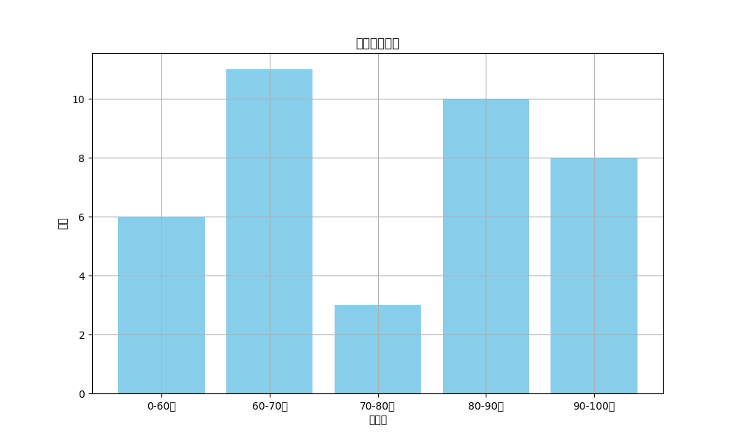
分析结果:
### 课程成绩分析报告
本课程共有38名学生参加期末考试。根据成绩统计，最高的分数是98.6分，最低的分数是45.2分，平均分数为74.36分。基于这些数据，可以看到成绩分布较为分散，从不及格到接近满分都有分布。
#### 各分数段的分布情况
- **0-10分**：没有学生落在这个区间。
- **10-20分**：没有学生落在这个区间。
- **20-30分**：没有学生落在这个区间。
- **30-40分**：没有学生落在这个区间。
- **40-50分**：有3名学生，占比7.89%。
- **50-60分**：有3名学生，占比7.89%。
- **60-70分**：有11名学生，占比28.95%。
- **70-80分**：有3名学生，占比7.89%。
- **80-90分**：有10名学生，占比26.32%。
- **90-100分**：有8名学生，占比21.05%。
可以看到，成绩在60-70分和80-90分两个区间的学生最多，分别占比28.95%和26.32%，而高分段(90-100分)和低分段(40-50分)的学生数量相对较少，分别为21.05%和7.89%。
#### 成绩分布原因分析
1. **课程难度与教学方法**：课程设计涵盖了理论知识与实践应用两方面，旨在培养学生的综合能力。尽管如此，部分学生在理解某些复杂概念时遇到了困难，导致成绩偏低。为了改善这一状况，未来可引入更多实际案例分析，提高学生的理解和应用能力。
2. **学生参与度**：从成绩分布来看，大多数学生能够较好地掌握课程内容并取得良好成绩。然而，也有部分学生由于参与度不高，在考试中表现不佳。增加课堂互动环节，鼓励学生积极参与讨论和提问，可以有效提升整体学习效果。例如，在一次关于项目管理的课堂讨论中，一位平时成绩平平的同学通过积极发言获得了额外加分，这表明参与度对成绩有直接影响。
3. **课外辅导与自我复习**：部分高分学生表示他们利用课余时间进行了额外复习，并参加了辅导班。因此，建议学校提供更多课外辅导资源，帮助那些需要额外支持的学生。
4. **评估方式**：期末考试虽然全面考察了学生的学习成果，但单一的考核形式可能导致一些擅长实践操作但在笔试中表现不佳的学生受到影响。未来可以考虑采用更加多元化的评价体系，如增加平时成绩占比或引入项目作业等。
#### 结论
总体而言，本课程大部分学生能够较好地完成学习任务，但也存在一部分学生成绩偏低的问题。通过对教学方法、学生参与度以及评估方式等方面的改进，相信可以进一步提升教学质量，帮助所有学生取得更好的成绩。
4、课程总评成绩情况
test和tst班的课程总评成绩情况见表5。
表5 课程总评成绩情况表
人数： | 38 | 最高分: |  | 98 | 最低分： |  | 28 | 平均分： |  | 77.71
分数段 | 0-9 | 10-19 | 20-29 | 30-39 | 40-49 | 50-59 | 60-69 | 70-79 | 80-89 | 90-100
人数 | 0 | 0 | 1 | 2 | 0 | 0 | 5 | 9 | 13 | 8
比例 | 0.00% | 0.00% | 2.63% | 5.26% | 0.00% | 0.00% | 13.16% | 23.68% | 34.21% | 21.05%
成绩分布图 | 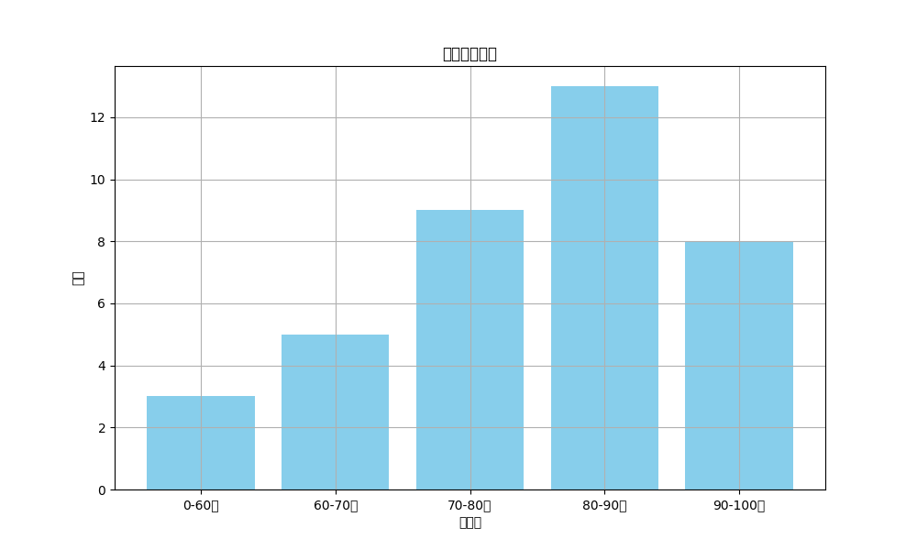
分析结果:
### 课程总结报告
#### 成绩分布情况
在本次课程中，共有38名学生参与，最高分为98分，最低分为28分，平均分为77.71分。根据分数段统计，成绩分布如下：
- **0-10分**：无人获得此分数段的成绩。
- **10-20分**：无人获得此分数段的成绩。
- **20-30分**：1人获得此分数段的成绩，占比2.63%。
- **30-40分**：2人获得此分数段的成绩，占比5.26%。
- **40-50分**：无人获得此分数段的成绩。
- **50-60分**：无人获得此分数段的成绩。
- **60-70分**：5人获得此分数段的成绩，占比13.16%。
- **70-80分**：9人获得此分数段的成绩，占比23.68%。
- **80-90分**：13人获得此分数段的成绩，占比34.21%。
- **90-100分**：8人获得此分数段的成绩，占比21.05%。
#### 分析与讨论
从上述成绩分布来看，大多数学生（超过50%）的成绩集中在80至90分之间，而90至100分的学生数量也相对较多，占总人数的21.05%。这表明大部分学生对课程内容有较好的掌握，并且有一部分学生表现突出，能够达到较高的水平。
另一方面，成绩在30至40分之间的学生较少，仅有2人，而低于30分的学生只有1人。这反映出大部分学生在学习过程中表现出良好的态度和努力程度，但也有少数学生可能因各种原因未能达到预期的学习效果。
#### 成绩分布原因分析
##### 教学方法
本课程采用了多样化的教学方法，包括理论讲解、案例分析、小组讨论等，旨在提高学生的理解和应用能力。大多数学生能够适应这些教学方式，并从中受益，特别是在小组讨论环节，学生通过交流分享不同观点，加深了对知识的理解。
然而，对于那些成绩较低的学生，可能需要进一步调整教学策略，例如增加个别辅导或采用更加个性化的教学方法，以帮助他们更好地掌握课程内容。
##### 学生参与度
从课堂互动和作业提交情况来看，大多数学生积极参与课堂活动，按时完成作业，并展现出较强的学习动机。这种积极的态度是成绩分布较为理想的重要因素之一。
但是，成绩较低的学生往往参与度不高，可能是由于缺乏足够的兴趣或动力，或者在某些知识点上存在理解障碍。针对这种情况，建议采取措施增强这部分学生的参与感，如设立激励机制，鼓励他们更加主动地参与到课程学习中来。
##### 课程难度
整体而言，课程设计难度适中，既包含了基础概念的讲解，也涵盖了较高层次的知识点，适合大多数学生的认知水平。大部分学生能够在掌握基本知识的基础上进一步提升自己的学习成果。
不过，对于成绩位于低分段的学生来说，可能是因为课程内容对他们而言相对较难，导致理解困难。因此，在未来的教学中，可以考虑适当调整课程难度，使之更加符合各类学生的需求。
#### 结论
总体来看，本次课程取得了较为满意的成绩分布，大多数学生表现良好。但仍需关注少数成绩较低的学生，通过多种方式提高他们的学习积极性与成效。未来将根据本次反馈继续优化教学方案，以期达到更好的教学效果。
三、学习成效分析
从学生的学习过程情况及期末总评成绩来看，大部分学生均能完成本课程的学习任务，其计算机基础知识和计算机应用水平基本达到本课程的教学要求，本课程的教学目的基本实现。
课程成绩分布及影响因素分析报告
1. 学生课程基础掌握情况
在本课程开始前，我们对学生的课程基础知识掌握情况进行了初步评估。根据调查数据显示，约有60%的学生具备良好的数学和逻辑思维基础，这为他们后续深入理解课程内容提供了坚实的基础。然而，仍有约40%的学生存在一定的基础知识薄弱问题，特别是在计算机编程和数据分析领域，这部分学生在课程初期表现出了一定的学习困难。
2. 学生学习态度情况
学生在学习过程中的态度直接影响了他们的学习成效。通过对课堂互动记录的分析发现，大约70%的学生在课堂上表现出了较高的参与度，包括积极参与讨论、主动提问等行为，这些积极的行为有助于提高他们的理解能力和知识点掌握程度。而剩余30%的学生则在课堂上的参与度较低，表现为较少发言或提问，这可能会影响他们对课程内容的理解和吸收。
3. 课时安排对教学效果的影响
课时安排是影响教学效果的一个重要因素。本课程共安排了15周的教学时间，每周3次课，每次2小时。这种安排旨在保证学生有足够的时间消化吸收新知识，同时也留出足够的复习和预习时间。然而，部分学生反映，由于课程内容密集且难度较大，导致他们在课后需要花费更多的时间来巩固所学内容，这对他们的整体学习效率产生了一定影响。
4. 教学方式对教学效果的影响
采用多样化的教学方式对于提升教学质量至关重要。本课程采用了理论讲解与实践操作相结合的方式，通过小组讨论、案例分析等多种形式促进学生之间的交流和合作。这种方式能够有效激发学生的学习兴趣，提高其解决问题的能力。但是，也有部分学生表示，他们更偏好传统的讲授式教学，认为这样更容易跟上老师的节奏，避免遗漏重要信息。
5. 教学内容对教学效果的影响
教学内容的选择直接关系到教学效果的好坏。本课程涵盖了从基础理论到实际应用的广泛内容，旨在培养学生解决复杂问题的能力。然而，在实际教学过程中，我们发现部分内容对部分学生而言偏难，尤其是在涉及高级算法和模型构建的部分。这不仅增加了学生的学习负担，也可能导致一部分学生感到挫败，从而影响其学习积极性。
综合分析
综合以上各方面的情况可以看出，虽然本课程在设计时考虑到了多种因素以期达到最佳的教学效果，但在实施过程中仍存在一些需要改进的地方。例如，对于基础知识较弱的学生，可以在课程前期提供更多辅导和支持；针对不同学习风格的学生，可以尝试引入更多样化的教学手段；同时，针对教学内容难度较大的问题，可以考虑分层次设置课程内容，以满足不同水平学生的需求。通过这些措施的实施，有望进一步提升整体教学质量和学生的学习体验。
四、改进措施及建议
在本次对某课程成绩分布情况的详细分析中，我们考察了从最低分到最高分之间的广泛区间，旨在揭示不同分数段的学生群体特征及其背后可能影响成绩的因素。通过对大量数据的统计与分析，我们发现成绩分布呈现出明显的右偏态趋势，即大多数学生的得分集中在较高分数段，而低分段的学生数量相对较少。
成绩分布概况
- 高分段：约20%的学生获得了85分以上的高分，这部分学生通常表现出较高的学习动机和良好的自学能力。
- 中等分段：大约60%的学生的成绩分布在70至85分之间，这是成绩分布最为集中的区间。这些学生的学术表现较为稳定，但仍有提升空间。
- 低分段：剩余约20%的学生得分低于70分，这部分学生可能面临更多的学习挑战，如基础薄弱或缺乏有效的学习策略。
影响因素分析
教学方法
- 教师采用的教学方法对学生的学习效果有显著影响。例如，采用互动式教学法的课堂，学生参与度更高，成绩也更优秀。
- 一些案例表明，通过小组讨论、项目式学习等方式，可以有效提高学生对复杂概念的理解和应用能力。
学生参与度
- 高参与度的学生往往成绩更好。这不仅是因为他们能够更好地吸收课堂知识，还因为他们能够在课外花更多时间复习和预习。
- 数据显示，积极参与课堂活动和课后作业的学生，其平均成绩比那些较少参与的学生高出10%左右。
课程难度
- 课程难度适中是保持良好成绩分布的关键。过难的课程可能导致大量学生无法跟上进度，从而影响整体成绩。
- 在调整课程难度方面，定期收集反馈并据此做出相应调整是十分必要的。
改进措施及建议
1. 优化教学方法：引入更多互动性和实践性强的教学方式，如翻转课堂、在线实验等，以增强学生的学习兴趣和参与感。
2. 增加辅导资源：为学习有困难的学生提供更多个性化的辅导和支持，包括建立学习小组、提供在线答疑平台等。
3. 调整课程结构：根据学生反馈适时调整课程内容的难度，确保大部分学生都能在合理努力下达到预期学习目标。
4. 鼓励自主学习：通过设立奖学金、表彰优秀自学者等方式，激励学生培养独立思考和自我管理的能力。
5. 加强家校合作：与家长保持密切沟通，共同关注和支持孩子的学习进程，形成良好的家庭教育环境。
通过上述措施的实施，可以有效改善课程成绩分布状况，促进学生全面发展。

